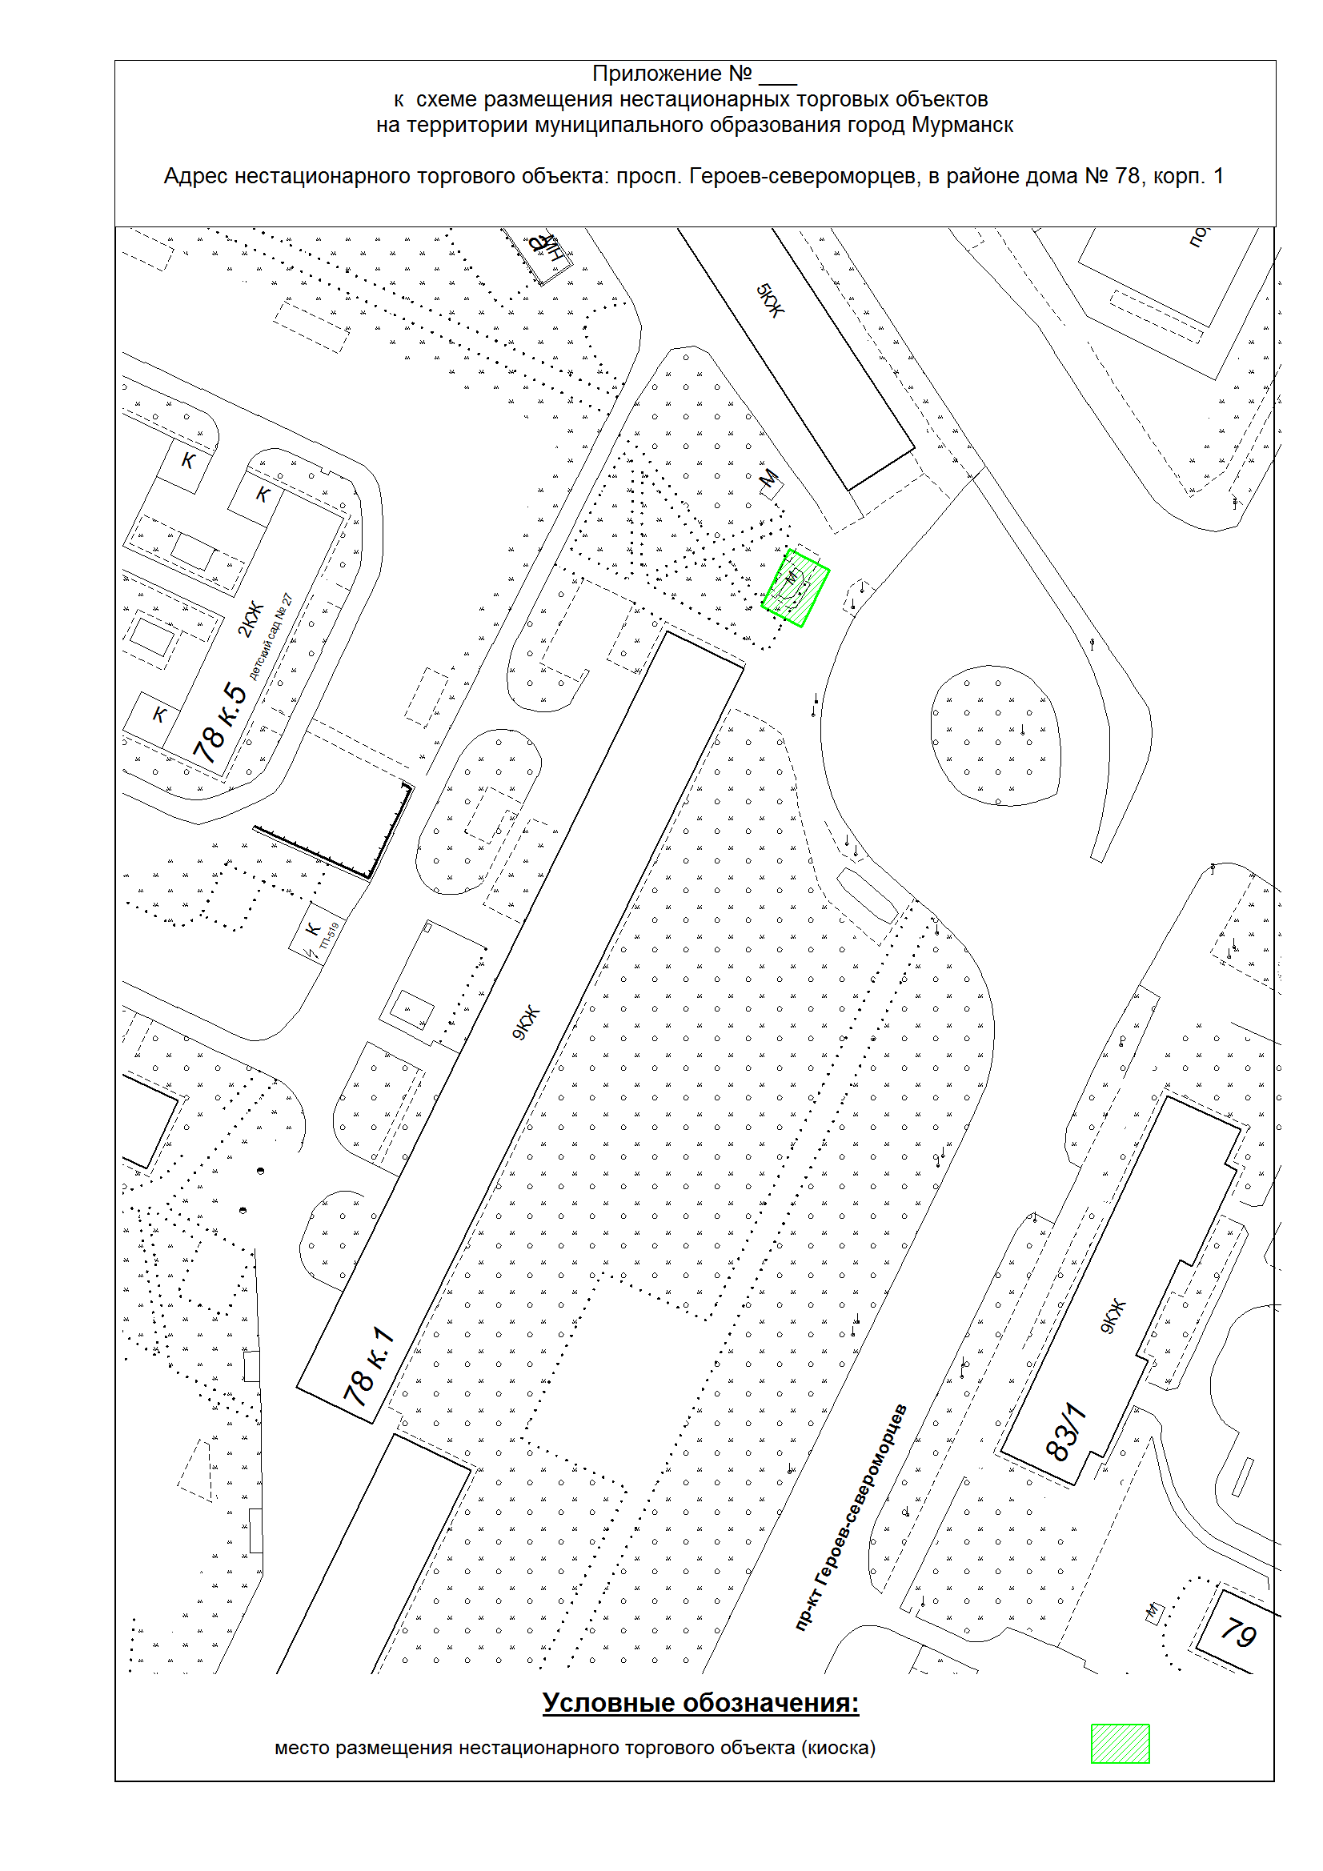

Приложение № 1.18

к схеме размещения нестационарных торговых объектов

на территории муниципального образования город Мурманск

Адрес нестационарного торгового объекта: проспект Героев-североморцев,

в районе дома № 78, корпус 1